* 1. **Эфир**

В мире появляется новая таинственная энергия – Эфир, находящееся везде: в воздухе, на земле и над землёй. Она есть в живых и в неживых объектах. Игрок также не обходится без Эфира, и получает свой счетчик, который можно тратить или пополнять. Можно увеличить вместимость и скорость регенерации Эфира при помощи прочих нововведений.

Эфир духа, находящийся в игроке – является его жизненной энергией, и, если исчерпать слишком много, приведет к необратимым последствиям.

Сгустки уплотненного Эфира, называемые Аурой, встречаются везде по миру, этакая аномалия, которая приводит к интересным результатам. Эфир делится на 4 основных аспекта – Воздух, Земля, Вода, Огонь. В таких местах часто встречаются Эфирные кристаллы, растущие на кальците, которые с легкостью можно забрать с собой, но ресурс этот не возобновляемый, по крайней мере на начальных этапах развития. Эти осколки хранят в себе эфир той стихии, в какой Ауре они находились изначально. По цвету легко определить, к какой стихии они относятся. Осколки применяются во многих сферах Магии, но чаще всего в создании предметов на Эфирном Верстаке, где осколки играют неотъемлемую роль.

Находясь в Ауре продолжительное время, игрок может получить разные эффекты в зависимости от стихии. Это происходит от того, что Аура, в отличии от стандартного явления, обильна Эфиром. В природе Эфир стремится к равновесию и не допускает обильные или бедные участки энергии, так что Аура является аномалией.

Умелый Телдеролог способен развеять эту аномалию с помощью искусственных якорей реальности, получив Эфирные осколки, или напротив, использовать его для сбора и накопления Эфира.

* 1. **Телдер**

Телдер – древняя цивилизация, изучающая Желтые Холмы и Эфир. Им были созданы многочисленные материалы, изделия и артефакты, такие как Телдер-сталь, Эфирный шелк, Скатерть-самобранка и т.д. Именно Телдером была сформирована единая энциклопедия о магии – Телдекор.



Рисунок 1.2.1 – Телдекор

* 1. **Исследование**

Для исследования окружающего мира нужны специальные письменные принадлежности, которые можно создать из бумаги, пера и чернильных мешков.

Чтобы исследовать объект, нужно посмотреть на него и зажать ПКМ, тогда проиграется анимация, после чего, в зависимости от исследуемого объекта, вы получите исследование, или нет.

Полученные исследования моментально попадают в Телдекор.

* 1. **Искажение**

Степень сознания игрока, от значения которого его мировоззрение будет изменяться. Если Искажения нет, игрок сможет использовать «светлые» предметы, клирики будут торговаться, а культисты станут агрессивными. Если Искажение высокое, игрок сможет использовать «тёмные» предметы, клирики начнут бояться игрока, а культисты нейтральными.

Искажение – противоположность реальности, делает обычные вещи совершенно иными. Типичный пример искажения – Искаженный лес в Незере, где местная фауна приобрела окрас, искаженно обычному красному, и лианы растут не вниз, а вверх.

* 1. **Эфирное ремесло**

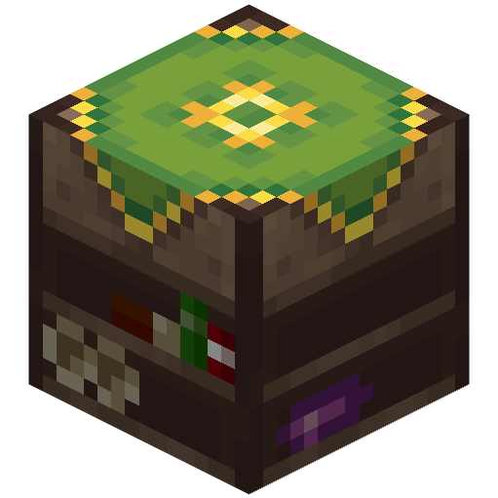

Рисунок 1.5.1 – Эфирный верстак

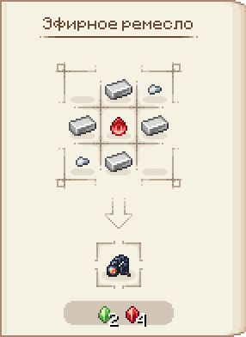

Рисунок 1.5.2 – Страница эфирного ремесла в Телдекоре

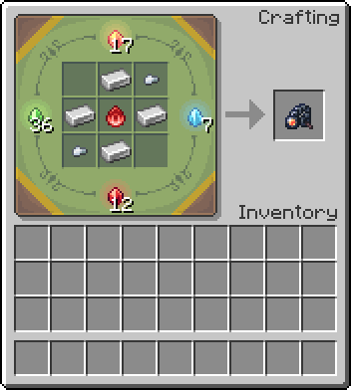

Рисунок 1.5.3 – Интерфейс эфирного верстака

Магические изобретения требуют магического создания, а для этого понадобится эфирный верстак. По сути это обычный верстак, можно даже использовать обычные рецепты крафта, но уникальность придает четыре новые слота для эфирных осколков. Проще говоря, при крафте магических вещей будет также использоваться стихийный эфир из осколков, осколки при этом тратятся.

* 1. **Алхимия**

Для начала процесса алхимии нам понадобится варочный тигель. Сделать его можно, щёлкнув Скипетром по котлу, потратив малое количество Эфира (2 единицы).

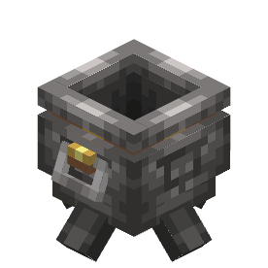

Рисунок 1.6.1 – Варочный тигель

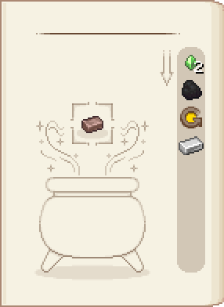

Рисунок 1.6.2 – Страница алхимии в Телдекоре

Работа с тиглем очень проста, нужно просто закинуть реагенты внутрь по рецепту, помешивая воду при необходимости.

При помешивании цвет воды меняется – это одна из механик крафта. Процесс алхимии нужно соблюдать строго по рецепту, иначе ничего не получится и придется выливать воду вместе с содержимым, поэтому ошибка карается ценными ресурсами.

* 1. **Армиллярная матрица**

Для начала работы с армиллярной матрицей, нужно выбрать место для основы. По кругу нужно поставить пьедесталы.



Рисунок 1.7.1 – Пьедестал

На основу армиллярной матрицы нужно положить нужное количество колец. Они влияют на стабильность работы и количество получаемого эфира из источников. Чем больше колец – тем стабильнее работа, и тем опаснее для игрока, но при нехватке эфира, матрица продолжит искать источник, от чего начнется нестабильность. Чем меньше колец – тем не стабильнее работа, и тем меньше потребление эфира.

После расположения колец, на основу матрицы нужно положить предмет для преобразования, а на окружающие пьедесталы – компоненты для данного процесса.

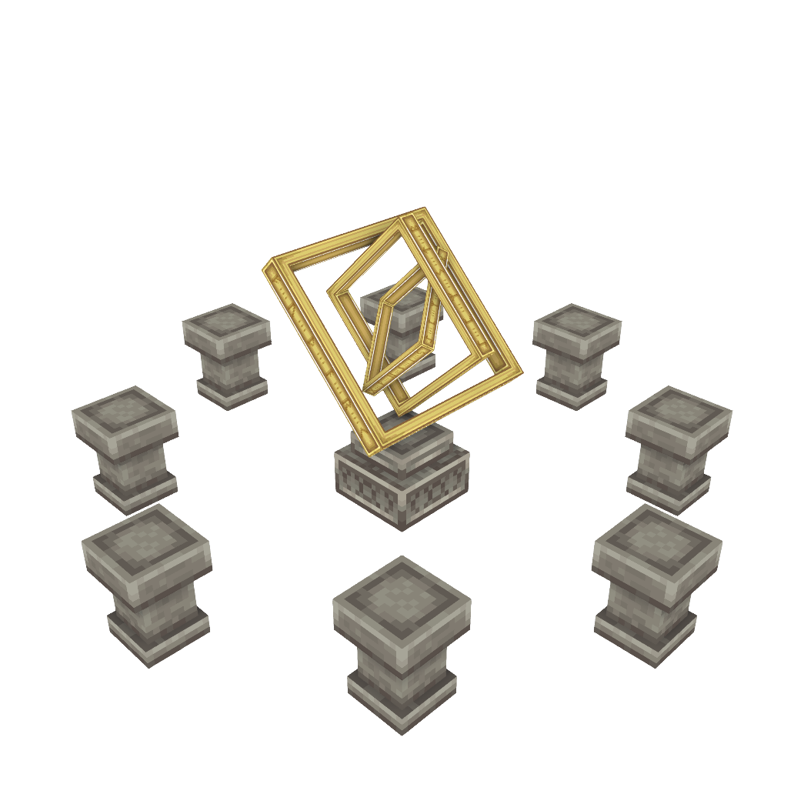

Рисунок 1.7.2 – Армиллярная матрица

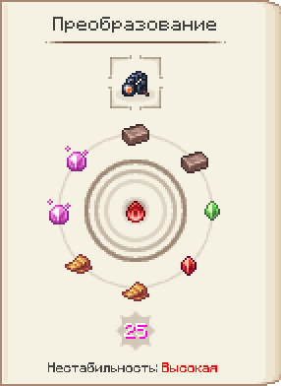

Рисунок 1.7.3 – Страница преобразования в Телдекоре

После проделанной работы нужно нажать по основе матрицы Скипетром, от чего начнется процесс преобразования.

Сначала матрица впитает Эфир от ближайших источников (игроки или другие приборы, имеющие эфир духа), затем впитает компоненты на пьедестале. После всех этих этапов матрица, благодаря полученному эфиру и компонентам, преобразует предмет внутри него. Важно учитывать, что, если какого-то из компонента не будет на пьедестале, матрица начнет терять стабильность, от чего кольца начнут сильнее ломаться, сверкать вспышки, которые могут оттолкнуть мобов и другие компоненты из ближайших пьедесталов, а также впитывать Эфир из источников.

Для стабилизации также можно использовать свечи, черепа, яйцо дракона, горшки с цветами, искры и другие подобные оккультные декорации.

* 1. **Зачаровывания**

Телдерский щит:

Магнетизм (три уровня) – мобы и снаряды отталкиваются при прямом направлении щита.

Эфирный щит (один уровень) – чем дольше укрываешься щитом – тем крепче появляется эфирный щит перед игроком.

Молот:

Ударная волна (два уровня) – увеличивает урон и дистанцию ударной волны молота и отбрасывает противников.

Раскат (один уровень) – при полном ударе создает оглушительный раскат грома, который таранит ближайших мобов того же типа, что был ударен.

Глефа:

Вихрь (три уровня) – при полном ударе создает вихрь, что таранит всех мобов на своем пути.

1. **Предметы**
   1. **Инструменты мода**

Скипетр [items/scepter.png]

Телдекор [items/teldecore.png]

Мешочек [items/lootbag.png]

Арбузомёт [melon_cannon.json; items/melon_cannon.png]

Кристально-механический излучатель

Переносной гарпун

Меж пространственная бридель [items/interspatial_chain.png]

Ореол реальности [items/reality_halo.png]

Аметистовый кулон [items/amethyst_pendant.png]

Маленькая баночка [items/little_jar.png]

Деревянная кружка [items/wooden_mug.png]

Чайник [items/kettle.png]

Скатерть-самобранка [items/magic_teblecloth.png]

Искра (и её вариации цветов)

Лодка из эфирного дерева [items/ether_wood_boat.png]

Лодка из глицинии [items/wisteria_boat.png]

Андезитовый пестик

Диоритовый пестик

Гранитовый пестик

Деревянное кайло [items/wooden_battle_pickaxe.png]

Каменное кайло [items/stone_battle_pickaxe.png]

Железное кайло [items/iron_battle_pickaxe.png]

Золотое Кайло [items/golden_battle_pickaxe.png]

Алмазное кайло [items/diamond_battle_pickaxe.png]

Незеритовое кайло [items/netherite_battle_pickaxe.png]

Телдер-стальное кайло [items/telder_steel_battle_pickaxe.png]

* Harvest Level: 2
* Efficiency: 6
* Enchantability: 16
* Attack speed: 1.4
* Damage: 5
* Durability: 320

Эфриловое кайло [items/ethril_battle_pickaxe.png]

* Harvest Level: 1
* Efficiency: 12
* Enchantability: 24
* Attack speed: 1.4
* Damage: 3
* Durability: 51

[hummer_model.json]

Деревянный молот [items/wooden_hammer.png]

Каменный молот [items/stone_hammer.png]

Железный молот [items/iron_hammer.png]

Золотой молот [items/golden_hammer.png]

Алмазный молот [items/diamond_hammer.png]

Незеритовый молот [items/netherite_hammer.png]

Телдер-стальной молот [items/telder_steel_hammer.png]

Эфриловый молот [items/ethril_hammer.png]

Деревянный нож

Каменный нож

Железный нож

Золотой нож

Алмазный нож

Незеритовый нож

Телдер-стальной нож

Эфриловый нож

Деревянная глефа

Каменная глефа

Железная глефа

Золотая глефа

Алмазная глефа

Незеритовая глефа

Телдер-стальная глефа

Эфриловая глефа

Телдер-стальной щит [telder_shield.json; items/telder_steel_shield.png]

* Durability: 452

Телдер-стальной меч [items/telder_steel_sword.png]

* Harvest Level: 2
* Efficiency: 7
* Enchantability: 16
* Attack speed: 1.6
* Damage: 4
* Durability: 320

Телдер-стальная кирка [items/telder_steel_pickaxe.png]

* Harvest Level: 2
* Efficiency: 7
* Enchantability: 16
* Attack speed: 1.2
* Damage: 4
* Durability: 320

Телдер-стальной топор [items/telder_steel_axe.png]

* Harvest Level: 2
* Efficiency: 7
* Enchantability: 16
* Attack speed: 0.9
* Damage: 9
* Durability: 320

Телдер-стальная лопата [items/ telder_steel_shovel.png]

* Harvest Level: 2
* Efficiency: 7
* Enchantability: 16
* Attack speed: 1
* Damage: 4.5
* Durability: 320

Телдер-стальная мотыга [items/telder_steel_hoe.png]

* Harvest Level: 2
* Efficiency: 7
* Enchantability: 16
* Attack speed: 3
* Damage: 2
* Durability: 320

**Телдер-стальная броня:**

* Durability: 18
* Damage values (helmet, body, leggings, boots): 2, 6, 5, 2
* Enchantability: 16
* Toughness: 0
* Knockback resistance: 0

Телдер-стальной шлем [items/telder_steel_helmet.png]

Телдер-стальной нагрудник [items/telder_steel_chestplate.png]

Телдер-стальные поножи [items/telder_steel_leggings.png]

Телдер-стальные ботинки [items/telder_steel_boots.png]

Эфриловый щит [telder_shield.json; items/ethril_shield.png]

* Durability: 130

Эфриловый меч [items/ethril_sword.png]

* Harvest Level: 1
* Efficiency: 13
* Enchantability: 24
* Attack speed: 1.6
* Damage: 2
* Durability: 51

Эфриловая кирка [items/ethril_pickaxe.png]

* Harvest Level: 1
* Efficiency: 13
* Enchantability: 24
* Attack speed: 1.2
* Damage: 2
* Durability: 51

Эфриловый топор [items/ethril_axe.png]

* Harvest Level: 1
* Efficiency: 13
* Enchantability: 24
* Attack speed: 1
* Damage: 7
* Durability: 51

Эфриловая лопата [items/ethril_shovel.png]

* Harvest Level: 1
* Efficiency: 13
* Enchantability: 24
* Attack speed: 1
* Damage: 2.5
* Durability: 51

Эфриловая мотыга [items/ethril_hoe.png]

* Harvest Level: 1
* Efficiency: 13
* Enchantability: 24
* Attack speed: 1
* Damage: 2
* Durability: 51

**Эфриловая броня:**

* Durability: 8
* Damage values (helmet, body, leggings, boots): 2, 5, 3, 2
* Enchantability: 27
* Toughness: 0
* Knockback resistance: 0

Эфриловый шлем [items/ethril_helmet.png]

Эфриловый нагрудник [items/ethril_chestplate.png]

Эфриловые поножи [items/ethril_leggings.png]

Эфриловые ботинки [items/ethril_boots.png]

Шарф телдеролога

Мантия телдеролога

Шаровары телдеролога

Сандали телдеролога

Шарф хранителя

Мантия хранителя

Шаровары хранителя

Сандали хранителя

Шлем Белого рыцаря

Нагрудник Белого рыцаря

Поножи Белого рыцаря

Сапоги Белого рыцаря

Меч Белого рыцаря

Щит Белого рыцаря

* 1. **Материалы мода**

Телдер-стальной слиток [items/telder_steel_ingot.png]

Телдер-стальной кусочек [items/telder_steel_nugget.png]

Эфриловый слиток [items/ethril_ingot.png]

Эфриловый кусочек [items/ethril_nugget.png]

Небесный осколок [items/heavenly_shard.png]

Земельный осколок [items/terrestrial_shard.png]

Водный осколок [items/aquatic_shard.png]

Глубинный осколок [items/deep_shard.png]

Искаженный осколок [items/distortion_shard.png]

Камень сингулярности [items/singularity_stone.png]

Камень реальности [items/reality_stone.png]

Камень душ [items/soul_stone.png]

Эфирный шёлк [items/ether_silk.png]

Эфироскоп [items/etheroscope]

* 1. **Еда мода**

Персик [items/peach.png] – Сытость: 3; Насыщение: 2,2

Эчпочмак [items/echpochmak.png] – Сытость: 6; Насыщение: 8

Золотой эчпочмак [items/golden_echpochmak.png] – Сытость: 6; Насыщение: 10; Эффекты: Поглощение (2:30), Регенерация 2 (0:10)

Персиковое варенье [items/peach_jam.png] – Сытость: 9; Насыщение: 8,5

Ягодное варенье [items/berry_jam.png] – Сытость: 6; Насыщение: 2,5

Персиковый пирог [items/peach_pie.png] – 7 использований (Сытость: 2; Насыщение: 0,4 за каждое)

Ягодный пирог [items/berry_pie.png] – 7 использований (Сытость: 3; Насыщение: 0,6 за каждое)

* 1. **Прочие предметы мода**

Глиняный чайник [items/clay_kettle.png]

Дверь из эфирного дерева [items/ether_wood_door.png]

Дверь из глицинии [items/wisteria_door.png]

Табличка из эфирного дерева [items/ether_wood_sign.png]

Табличка из глицинии [items/wisteria_sign.png]

1. **Блоки мода**
   1. **Деревья**

Эфирное бревно

Эфирное дерево

Обтёсанное эфирное бревно

Обтёсанное эфирное дерево

Эфирная листва

Саженец эфирного дерева

Эфирные доски

Бревно глицинии

Дерево глицинии

Обтёсанное бревно глицинии

Обтёсанное дерево глицинии

Листва глицинии

Саженец глицинии

Стебель лианы глицинии

Кончик лианы глицинии

Доски глицинии

Ступени из эфирного дерева

Ступени из глицинии

Плита из эфирного дерева

Плита из глицинии

Забор из эфирного дерева

Забор из глицинии

Калитка из эфирного дерева

Калитка из глицинии

Кнопка из эфирного дерева

Кнопка из глицинии

Нажимная плита из эфирного дерева

Нажимная плита из глицинии

Дверь из эфирного дерева

Дверь из глицинии

Люк из эфирного дерева

Люк из глицинии

Табличка из эфирного дерева

Табличка из глицинии

* 1. **Камни**

Эфирный камень

Колотый эфирный камень

Замшелый колотый эфирный камень

Полированный эфирный камень

Кирпич из эфирного камня

Треснутый кирпич из эфирного камня

Замшелый кирпич из эфирного камня

Резной кирпич из эфирного камня

Ступени из эфирного камня

Ступени из колотого эфирного камня

Ступени из замшелого колотого эфирного камня

Ступени из полированного эфирного камня

Ступени из эфирно каменного кирпича

Ступени из замшелого эфирно каменного кирпича

Плита из эфирного камня

Плита из колотого эфирного камня

Плита из замшелого колотого эфирного камня

Плита из полированного эфирного камня

Плита из эфирно каменного кирпича

Плита из замшелого эфирно каменного кирпича

Ограда из эфирного камня

Ограда из колотого эфирного камня

Ограда из замшелого колотого эфирного камня

Ограда из эфирно каменного кирпича

Ограда из замшелого эфирно каменного кирпича

Кнопка из эфирного камня

Нажимная плита из эфирного камня

* 1. **Декорация**

Небесный кластер

Земельный кластер

Водный кластер

Глубинный кластер

Телдер-стальной блок

Эфриловый блок

Глиняный кувшин

Кувшин (и разновидности по цветам)

Запертый кувшин

Древний кувшин с сокровищами

Древний кувшин

Запертый древний кувшин

Эфирный верстак

Стол изобретателя

Тигель

Пьедестал

Основа армиллярной матрицы

Чайник (и разновидности по цветам)

Самовар

Разливная бочка

Деревянная кружка

Андезитовая ступка

Диоритовая ступка

Гранитовая ступка

Якорь реальности

Цепь якоря реальности

1. **Мобы мода**
   1. **Клирик**

Жители Желтых Холмов, маленькие лисо-подобные существа в мантии, закрывающие их лица. Различаются по цвету, так в бирюзовых – воины, в желтых – маги, а в зеленых – торговцы. Воинов и Магов можно взять с собой как поддержку в бою, причем маги хоть и слабее, но могут излечить игрока. Если игрок понизит рассудок, клирики начнут избегать его.

* 1. **Культист**

Обитатель Багрового леса, существа в длинных темных мантиях ростом с человека и капюшоном, закрывающие лицо и с рогами на голове. Различаются по цвету: Красные – воины, Розовые – маги, Фиолетовые – призраки. Изначально агрессивны к игроку, но понизив рассудок, станут нейтральными.

* 1. **Статуя**

Каменная статуя, обитающая в искаженных местах. При прямом взгляде не придает никаких живых признаков, но если на долю отвести взгляд, то статуя резко направится к жертве.

* 1. **Сталкер**

Темная сущность, преследующая игрока и предупреждающая об опасности.

* 1. **Стражи реальности**

Око реальности – Появляется во время разрушения Якоря Реальности в воздухе рядом с игроком и стреляет лазером. При получении урона закрывает око и перемещается в другое место.

Элементаль – Появляется во время разрушения Якоря Реальности. Является бесформенной сущностью, которое трансформирует своё тело в руно-подобные стихийные символы. Так он может использовать сразу 4 стихии – огонь (поджигание), лед (заморозка), земля (атака на ближнем расстоянии) и воздух (откидывание).

Голем – Появляется во время разрушения Якоря Реальности. Является каменным существом, похожий на человека с красным мечом.

* 1. **Страж Реальности**

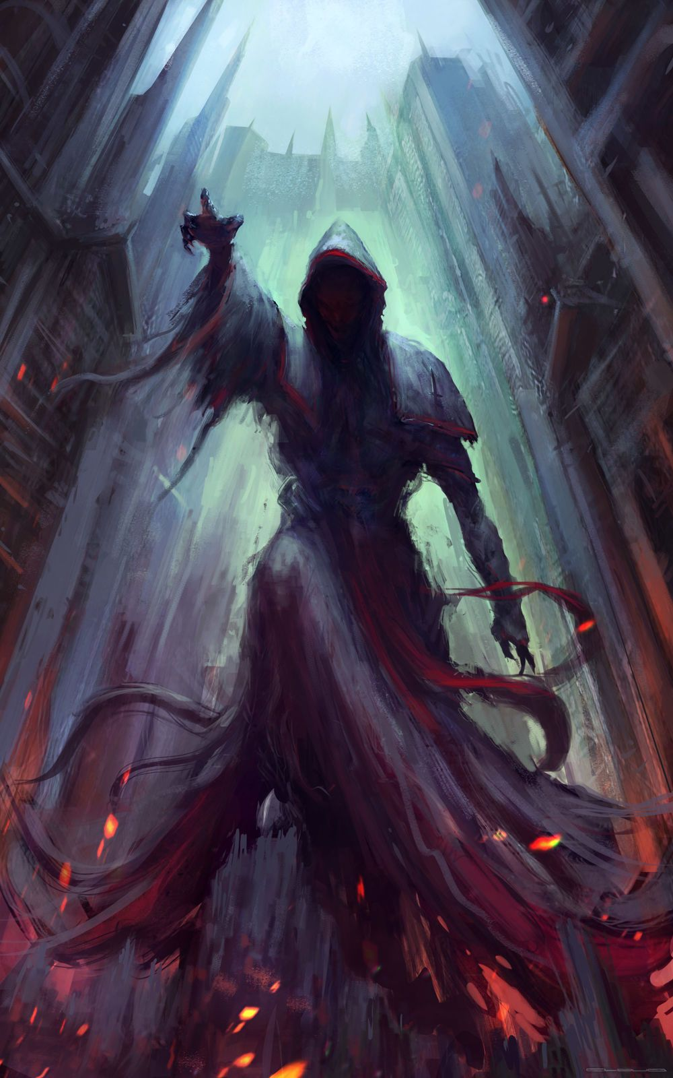

Рисунок 4.1 – Страж реальности (Концепт)

Один из боссов мода, появляется во время очередного рушения якоря реальности. Выглядит как Смерть, парящая над землей с якорем в виде оружия.

Достижение «Реальность полна разочарований» - одолеть духа Реальности

Если во время битвы зайти в креатив, дух скажет - «Вы - бог этого мира», или «Реальность бессильна против вас» и красиво исчезнет

* 1. **Сова**

Сова

Если взять совиное дупло с совой внутри, получишь достижение «Совиный дом»